 | 17^ COPPA LNI QUINTO | 

GARA selettiva nazionale di SAFARI FOTOSUB

Genova Quinto – 16 giugno 2024
(eventuale data recupero 22 giugno 2024)

PROGRAMMA

ORE 08.00 RADUNO presso sede LNI Quinto e
avvio operazioni di controllo documenti e iscrizioni
08.45 Briefing
09.00 INIZIO GARA (partenza da terra)
13.00 TERMINE GARA (arrivo a terra)
13.15 CONSEGNA schede digitali e trasferimento foto sul PC della giuria
14.30 RICONSEGNA schede digitali – operazioni di scelta (file CSV)
16.45 CONSEGNA FILE CSV
17.15 INIZIO LAVORI GIURIA, a seguire consegna schede concorrenti
19.30 Esposizione CLASSIFICHE – PREMIAZIONE

Vigono il Regolamento nazionale gare safari fotosub, la Circolare Normativa Attività Subacquee e il regolamento particolare
Per info gara e iscrizioni: Piero Tassara tel. 327-3141699 - LNI Quinto al mare tel. 010-3200297
Si prega di anticipare l’iscrizione via MAIL, entro giovedì 13 Giugno con il mod D1 a
- piertass@gmail.com e quinto@leganavale.it

società organizzatrice. L.N.I.sez Quinto al mare – Via Majorana 6r Genova

REGOLAMENTO PARTICOLARE

SONO PREVISTE LE SEGUENTI CATEGORIE:

A1) – APNEA MASTER A2) – APNEA COMPATTE

B1) – ARA MASTER B2) – ARA COMPATTE C) ESORDIENTI

Appartengono alle categorie “Apnea” tutti coloro che svolgono l’attività esclusivamente in apnea. Appartengono alle categorie “ARA” tutti coloro che svolgono l’attività con l’A.R.A. L’eventuale apnea potrà essere effettuata solamente prima dell’uso dell’A.R.A. e comunque per un tempo non superiore a 1/4 del tempo di gara; in tal caso sulla sua boa di segnalazione si esporrà un contrassegno verde. A tutti i concorrenti che utilizzano l’A.R.A. è consentita una quantità massima di 4.000 litri d’aria; al termine della gara dovranno comunque risultare disponibili nella bombola 300 litri di aria. Tutti i concorrenti devono essere in possesso della tessera federale/tessera atleta in corso di validità. Coloro che intendono gareggiare utilizzando l’A.R.A. devono essere in possesso del brevetto di Safari Fotosub Agonistico o similare (C.N. art. 1.4)

I file ritenuti validi saranno i successivi 70 dopo il primo, in cui deve essere identificabile il concorrente e il suo numero di gara. Ogni concorrente potrà presentare il maggior numero di specie diverse (punteggio fisso dato dal coefficiente della specie x 5 ). La dimensione del file immagine non deve superare i 5-6 MB.

Il numero di immagini che possono essere sottoposte alla valutazione della giuria è di 10 + 1 Jolly (a coefficiente 2)

REGOLE DISPOSITIVE e OPERAZIONI GARA

Vigono il Regolamento Nazionale e la Circolare Normativa FIPSAS in vigore, che tutti i partecipanti, per effetto della loro iscrizione, dichiarano di conoscere e di accettare.

Si ricorda e precisa:
- Il completamento iscrizioni e/o operazioni di segreteria dovranno essere espletate da un unico referente per Società, al quale saranno fornite le eventuali e necessarie indicazioni su particolari regole o comportamenti da mantenere nel corso della gara, nell’utilizzo dei locali e/o di attrezzature.
- La prima foto della scheda dovrà essere fatta al concorrente con il numero di gara ben visibile. La scheda potrà essere sostituita nel corso della gara solo in caso di danneggiamento e in accordo con un giudice
- La cancellazione delle foto deve avvenire entro il termine gara e in acqua; solo in caso di problemi tecnici o fisici può essere consentita a terra previo consenso della direzione gara.
- Al termine gara dovrà essere consegnata la scheda di memoria a un giurato o delegato
- Non si può intervenire sulle immagini, salvo richiedere una visualizzazione ruotata, operazione da evidenziare alla consegna del csv, precisando la richiesta, es. … ruota orario/antiorario 90° o 180°.
- Terminata la selezione delle immagini, consegnato il file .csv elaborato con il PySafari, avranno inizio le verifiche di convalida e contemporaneamente la valutazione dei giurati secondo i criteri attualmente in vigore; la giuria potrà penalizzare le foto che non rispettano i criteri di validità
- Il gruppo di convalida è di supporto alla giuria. Segnala la non corretta individuazione di specie, specie doppie, specie non riconoscibili etc. I caratteri per il riconoscimento devono essere ben evidenti, pertanto “miniature”, forti sfocature e “nuvole nel blu” saranno eliminate. Il Gruppo potrà inoltre segnalare eventuali foto in contrasto con le regole del “Safari” (manipolazioni dell’ambiente, pesci morti, …..).
- Al termine del lavoro giuria e dei necessari controlli si provvederà alla comunicazione e/o stampa e consegna delle schede ai concorrenti, quindi alla diffusione delle classifiche e in assenza di reclami alla comunicazione ufficiale con affissione e/o trasmissione via Whatsapp

Testo di riferimento: “Guida all’identificazione dei pesci marini d’Europa e del Mediterraneo” – P. Lousy ed. Il Castello.

P.S.:
Si prega di inviare l’adesione, tramite il modulo d’iscrizione D1 compilato e firmato dal Presidente della Società, entro giovedì 13 giugno 2024.

FIPSAS CONI CMAS

Modulo D1

COMITATO DI SETTORE ATTIVITA’ SUBACQUEE E NUOTO PINNATO

Modulo di Iscrizione Gare
IL PRESIDENTE della Società___________________________________________________________
con Sede in _____________________________________________________________________n. __
C.A.P. ______________ Città _______________________________________________Sigla.Prov. ___
Tel. ____________________ e-mail: ______________________________

REGOLARMENTE AFFILIATA ALLA FIPSAS PER L’ANNO IN CORSO, CHIEDE DI ISCRIVERE ALLA GARA SELETTIVA SAFARI FOTOSUB

DENOMINATA

17ª COPPA LNI QUINTO
In programma il 16/06/2024 (eventuale data di recupero 22/06/2024)

I SEGUENTI SOCI:

1) COGNOME NOME n° Tess. Fed.le/Atleta categoria (*) n° brevetto (**)

___________________________________________________________________________________
2) COGNOME NOME n° Tess. Fed.le/Atleta categoria (*) n° brevetto (**)

___________________________________________________________________________________
3) COGNOME NOME n° Tess. Fed.le/Atleta categoria (*) n° brevetto (**)

___________________________________________________________________________________
4) COGNOME NOME n° Tess. Fed.le/Atleta categoria (*) n° brevetto (**)

___________________________________________________________________________________
5) COGNOME NOME n° Tess. Fed.le/Atleta categoria (*) n° brevetto (**)

___________________________________________________________________________________
6) COGNOME NOME n° Tess. Fed.le/Atleta categoria (*) n° brevetto (**)
___________________________________________________________________________________

(*) APMAS Apnea Master - APCOM Apnea Compatte - ARAMA Ara Master – ARACO Ara Compatte - ESOR - Esordiente
(**) solo per chi si immerge con ARA indicare il n° Brevetto Agonistico di Safari fotosub o Fotosub- come da regolamento nazionale

LA QUOTA DI ISCRIZIONE ALLA GARA PER CONCORRENTE E’ DI EURO 30,00 (EURO 15,00 PER GLI APPARTENENTI ALLA CATEGORIA ESORDIENTI) da saldare con bonifico (IBAN: IT70K0538701412000047071833).

In qualità di Presidente della Società dichiaro veri i dati qui riportati, che tutti gli atleti, tecnici
e/o dirigenti presenti alla manifestazione sono in regola con il tesseramento FIPSAS Attività
Subacquee e Nuoto Pinnato per la stagione in corso e con la visita medica se richiesta
(gli atleti sono tutti in possesso del certificato medico sportivo agonistico).

______________, il____________

IL PRESIDENTE DELLA SOCIETA’

FIPSAS - Gara selettiva nazionale di Safari Fotosub

17ª Coppa L.N.I. Quinto 2024

Campo gara
(limiti ed estensione del campo gara saranno illustrati e confermati al briefing nel rispetto delle autorizzazioni concesse)

Coordinate geografiche

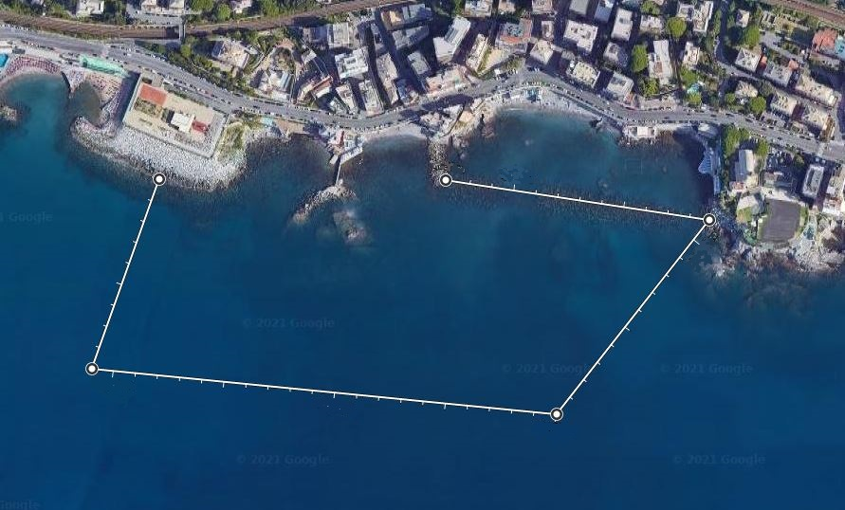
D - Boa
C - Boa
B
Diga frangiflutti
Sommersa A-B
A
L.N.I. Quinto
E
Punto | WGS84 – gradi decimali | GMS
A | Lat 44.38487 N - Long 9.01199 E | Lat 44°23’06” N – Long 009°00’43’’ E
B | Lat 44.38452 N – Long 9.01493 E | Lat 44°23’04’’ N - Long 009°00’54’’ E
C con boa | Lat 44.38297 N – Long 9.01322 E | Lat 44°22’59’’ N - Long 009°00’48’’ E
D con boa | Lat 44.38333 N– Long 9.00793 E | Lat 44°23’00’’ N - Long 009°00’29’’ E
E | Lat 44.38485 N– Long 9.00869 E | Lat 44°23’05’’ N – Long 009°00’31’’ E

